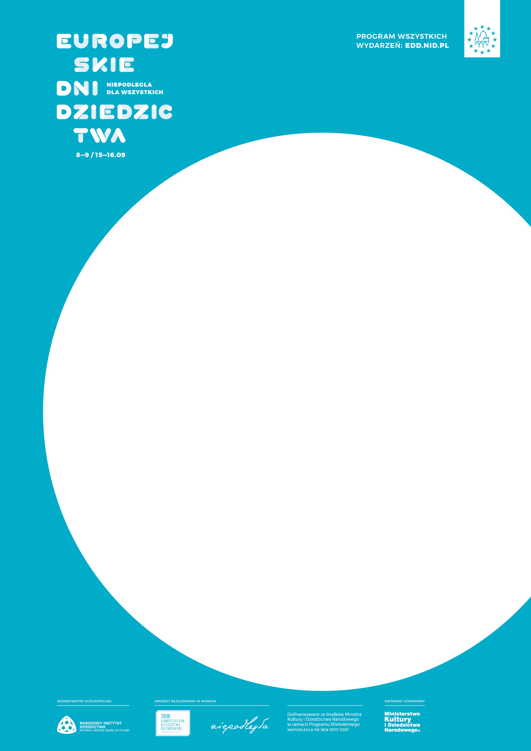
Tytuł wydarzenia

i rozwinięcie tytułu,
jeżeli jest dłuższy
Miejscowość data np. 15.09.2018

9.00 | Dzień dobry
To jest szablon plakatu wydarzenia organizowanego w ramach Europejskich Dni Dziedzictwa. Opis
i instrukcja korzystania z szablonu znajdują się
w osobmym pliku PDF.

Gotowy dokument należy nadrukować na arkusz otrzymany z NID. Niebieskie elementy w tle nie zostaną wydrukowane, znajdują się tu tylko jako podgląd finalnego rezultatu..
Obraz w tle (podgląd poddruku) można usunąć
i pracować wyłącznie z tekstem, szczególnie jeżeli występują problemy z płynnym działaniem oprogramowania.

Do składu poszczególnych treści wykorzystaj Style niestandardowe zapisane w tym dokumencie.

11.00 | Blok wydarzeń o tej samej godzinie
Tutaj może znaleźć się opis lub program wydarzenia. Te informacje składamy w dwóch łamach (kolumnach), lewostronnie wyrównane. Dopiero po wypełnieniu pierwszego (lewego) łamu, treść powinna znaleźć się w drugim (prawym) łamie.

Aby złożyć tę część dokumentu w dwóch łamach, pozostawiając tytuł, datę i miejscowość w jednym łamie, skorzystaj z opcji Sekcje.
13.30 | Kolejny blok wydarzeń
Opis, informacje praktyczne, być może tytuł warsztatów np. Tradycyjne rękodzieło regionalne
złożony kursywą

15.00 | Kolejny blok wydarzeń
Opis, informacje praktyczne, być może tytuł warsztatów np. Tradycyjne rękodzieło regionalne
złożony kursywą

17.00 | Kolejny blok wydarzeń
Ten blok znalazł się już w prawym łamie

11.00 | Kolejny blok wydarzeń
Opis, informacje praktyczne, być może tytuł warsztatów np. Tradycyjne rękodzieło regionalne
złożony kursywą

Tutaj mogą się znaleźć dane kontaktowe organizatora przydatne dla uczestników

